RS232/RS485 串口服务器说明书

一、 产品说明
1、 串口服务器介绍
采用FPGA模拟串口，提供1-16 路硬件独立串口。支持TCP/IP Server、Client 及UDP 广播模式。支持网关，TCP/IP 模式下可以跨网段访问。支持双（多）串口服务器透明传输功能。串口支持流传输及自适应数据帧模式，兼容各种串口应用。提供VSPM 虚拟串口软件，通过智能化的搜索映射方式建立虚拟串口。虚拟串口与串口服务器为自适应设计，虚拟串口的参数与串口服务器自动同步，无需手工设置。同时也支持Socket 编程接口，用户程序按照Sokcet 标准就可以与串口服务器进行通讯。
使用WebServer通过网络进行设备管理，可以在现场进行设备管理。并具备网络升级功能，支持现场升级固件。
具备实时断线检测、断线重连、内置看门狗等各类完善的故障恢复机制，并内置管理员口令、IP 认证系统，用于提高网络安全性能。工业级产品采用光电隔离、内置国标电源系统、高等级防护芯片等措施，可在恶劣环境中稳定运行。

2、型号说明

老于添加

二、 串口服务器使用及配置

- 最小系统需求
运行串口服务器的PC 机最低需要如下配置： 500Mhz 或以上CPU/128M
内存/500M 可用磁盘空间/10-100Mbps 网卡/1 个RS232 串口
/Windows2000 或以上操作系统。
- 安装串口服务器
添加串口线定义、指示灯定义

- WebServer配置说明

- 打开IE浏览器，输入IP地址，默认为192.168.2.100（需要把PC机IP设置在同一网段），显示页面如下：
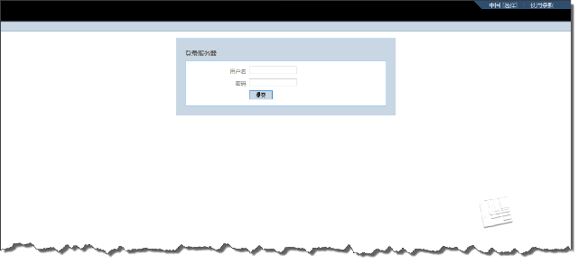
- 输入用户名和密码，默认为root，123456.进入配置页面，如下图所示：
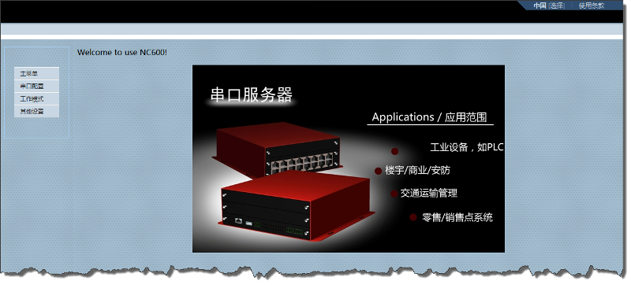
- 点击左边导航菜单，选择服务器，可以设置设备名称、ip地址等参数，如下图所示：
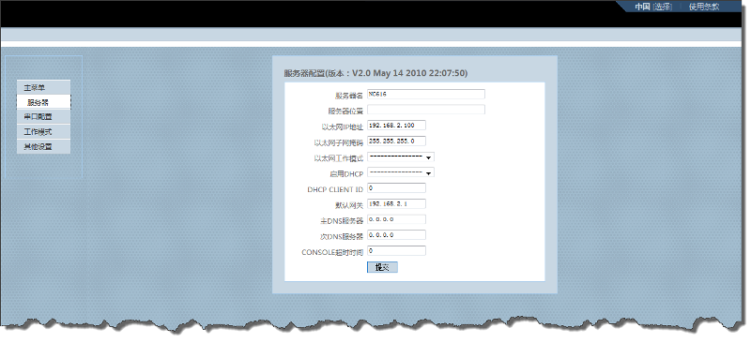
- 点击串口配置，选择需要配置的串口，可以设置波特率、数据位等参数，如下图所示：
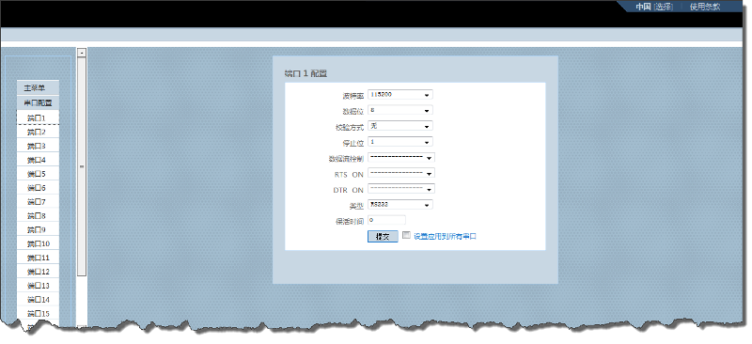
- 点击工作模式，选择需要配置的端口，注意，一个串口号对应一个端口号，此项可以配置网络连接模式，可以配置成tcp server/client、udp模式，如下图所示：
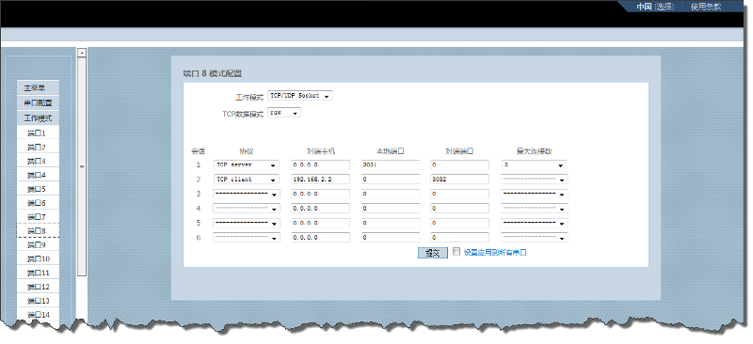
- 点击其他设置，选择用户表可以修改登录用户名和密码，如下图所示：
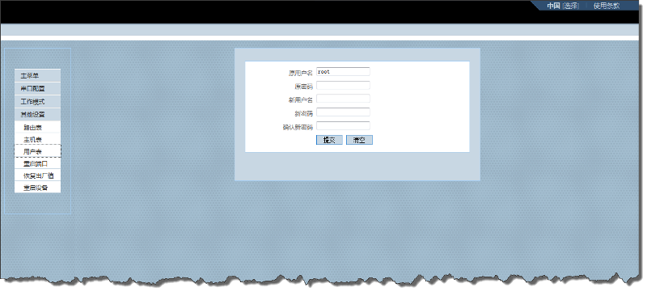

4、Server、Client、UDP广播工作模式说明
- Server 模式
工作在服务器（Server）模式，扩展串口映射到设备IP 的端口上，
并监听客户端（Client）连接。可与Client 模式的串口服务器配
套使用。
- Client 模式
工作在客户端（Client）模式，每个串口对应一个远程主机IP 及
端口，设备主动连接远程服务器并建立连接。可与Server 模式的
串口服务器配套使用。
特别适用于过网关的应用（如:通过GPRS 服务器联网），同时具备
较高的网络安全性。
- UDP 广播模式
使用UDP 协议传输数据时，存在这种工作模式，在此模式下，将
通过UDP 广播方式传输网络数据。
由主控端（虚拟串口或主控的串口服务器）发出的数据，将被接
收端串口服务器转发到所有扩展端口（RS232/RS485），而串口服
务器收到的数据，也用广播方式发给指定的地址和端口。该模式
通常用于组建大规模的半双工网络。

以下老于修改
注意事项
 严禁在设备上电运行时，触摸电路板及芯片。
 设备芯片对静电敏感，所以安装时，必须在一个防静电表面上操
作，并且操作者必须先释放自身的静电。
 使用的电源、运行环境必须说明书及标准要求。
 各类连接电缆必须合说明书及标准要求。
 运行时请远离强电场、磁场环境。

免责声明
 厂家不承诺设备没有任何缺陷，厂家不承担，也不担保此设备所
带来的一切责任及后果。
 在关键场合应用时（如涉及生命财产等），请考虑设备失效所造成
的影响及对策。
 所有使用此设备的行为，都将被认为接受此声明

三、 保修服务及技术支持

